济南市行政审批服务局2024年政府信息公开工作年度报告

本年度报告根据《中华人民共和国政府信息公开条例》相关要求编制，内容包括总体情况、主动公开政府信息情况、收到和处理政府信息公开申请情况、政府信息公开行政复议和行政诉讼情况、存在的主要问题及改进情况、其他需要报告的事项等六个部分。本年度报告中所列数据统计期限从2024年1月1日到2024年12月31日。

一、总体情况

**（一）主动公开情况**

持续推进政府网站栏目优化和内容建设，围绕审批服务重点、群众关注焦点、经验做法亮点，高效规范做好主动公开工作。通过政府网站发布机构职能、公示公告、工作进展等信息184条，围绕“项目深化年”“高效办成一件事”等重点工作，主动公开《济南市行政审批服务局关于印发<“项目深化年”行政审批服务保障若干措施>的通知》等政策文件,通过专家解读、媒体解读、电子书浏览、一图读懂等形式开展政策解读，提高政策知晓度。

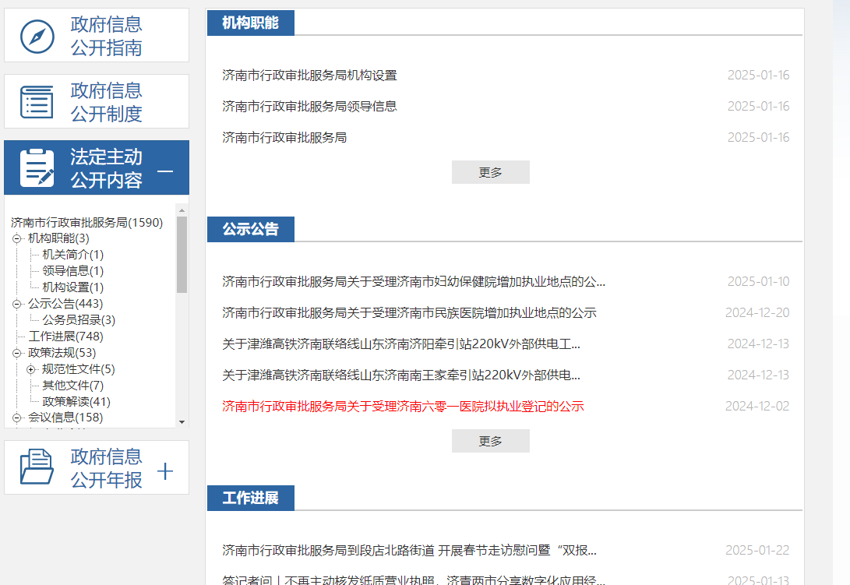

**（二）依申请公开情况**

健全完善政府信息公开办理机制，明确工作环节和标准，提高办理质效。牢固树立公开意识，依托政务公开专区、政府网站等线上线下平台，畅通交流互动渠道，用心用情做好依申请公开工作，提高企业群众满意度、获得感。全年共受理公众提交的政府信息公开申请135件，申请内容主要涵盖政务服务、城市建设、优化营商环境等方面，依法办结135件。

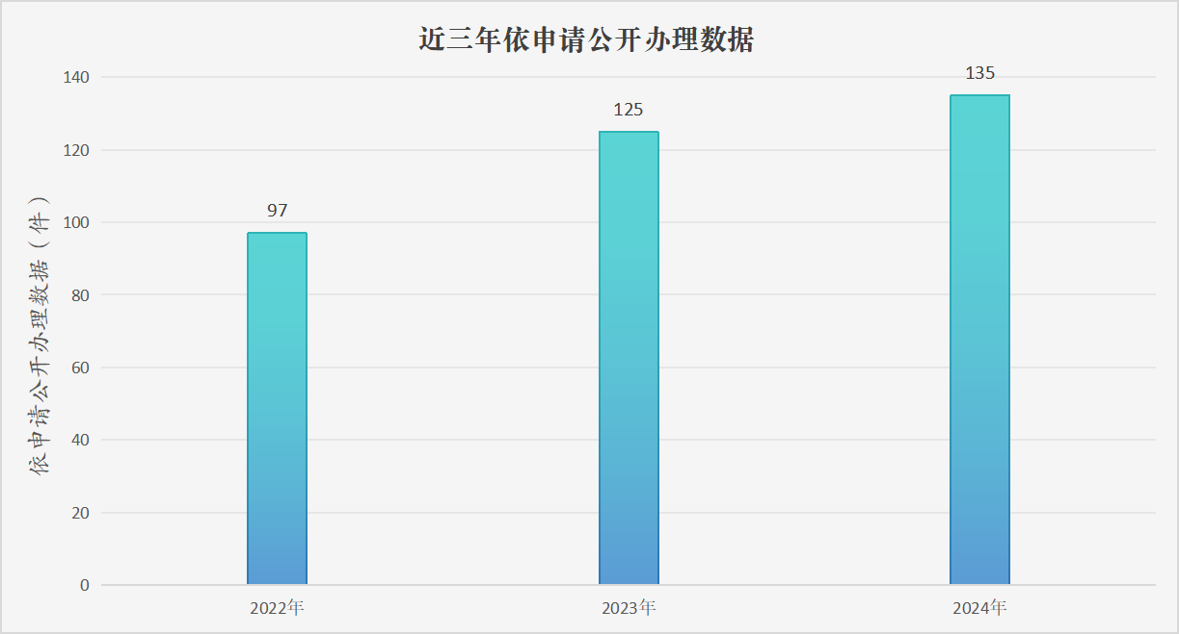

**（三）政府信息管理情况**

完善政务公开制度，高效推进市政府文件库政策录入工作，确保公开信息全面、准确、有效。2024年新制发规范性文件0件，清理后依旧有效的规范性文件2件。常态化做好优化营商环境、惠企服务等重点领域信息公开，及时发布改革创新举措、便民利企措施等信息，提高惠企政策、办事指南等信息公开规范化水平。

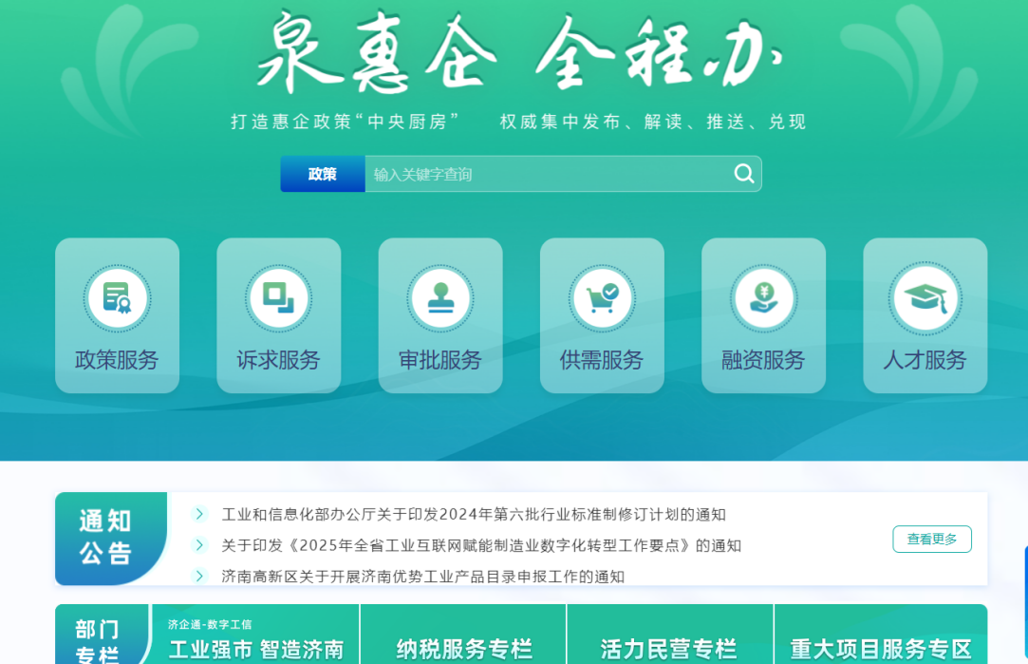

**（四）政府信息公开平台建设情况**

聚力打造功能完善的政务公开专区，充实政策文件，更新设备标识，提高服务质量，推进政务公开和政务服务深度融合。强化新媒体矩阵建设，通过企业群众喜闻乐见的视频直播等形式，常态化发布便民举措和政策解读，截至目前，微信公众号对外发布信息5400余篇，关注用户6万余人，微信视频号、抖音号发布120期短视频，粉丝近9万人，获点赞20余万个，赢得社会各界广泛关注。

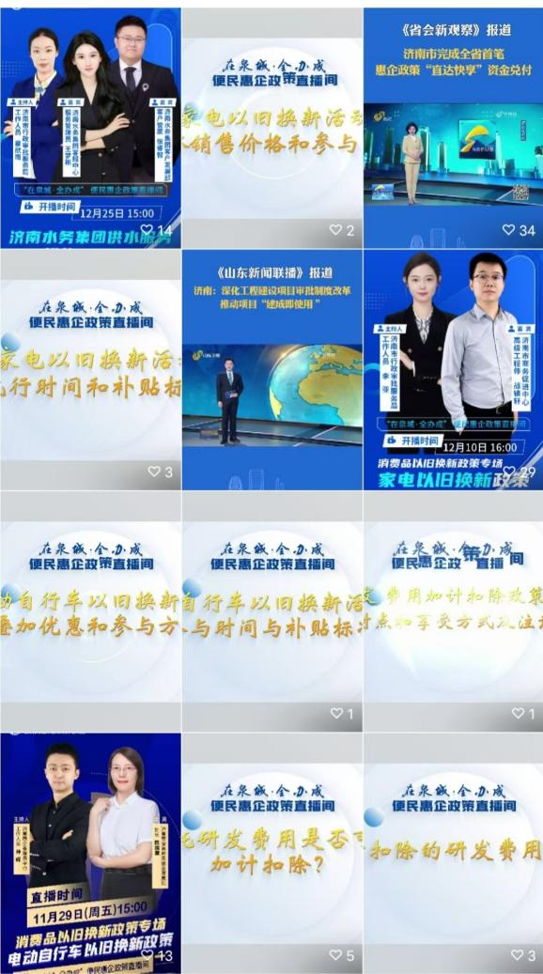

**（五）监督保障情况**

深化公众参与，优化“智惠导服”平台建设，畅通政企、政民沟通渠道，积极开展意见征集、政策评价等工作，接受社会批评监督。严格落实意识形态工作责任制，建立信息发布“三审三校”工作机制，提高信息公开权威性。加大业务培训力度，重点针对依申请公开办理、网站运行等做好培训指导，全方位提升政务公开工作水平。

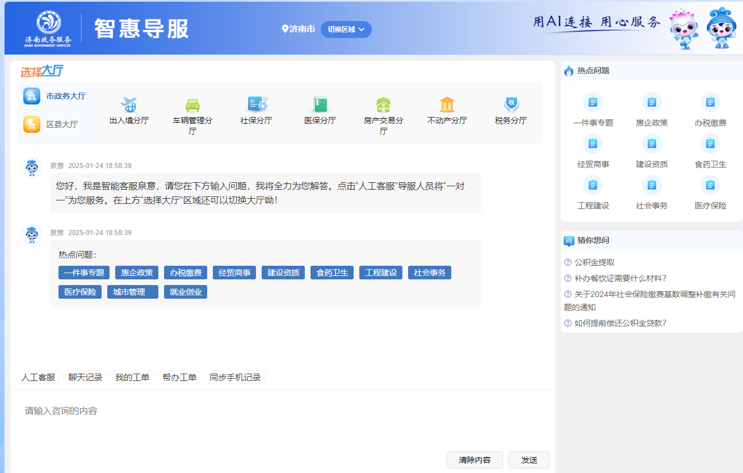

二、主动公开政府信息情况

|  |  |  |  |
| --- | --- | --- | --- |
| 第二十条第（一）项 | | | |
| 信息内容 | 本年制发件数 | 本年废止件数 | 现行有效件数 |
| 规章 | 0 | 0 | 0 |
| 行政规范性文件 | 0 | 0 | 2 |
| 第二十条第（五）项 | | | |
| 信息内容 | 本年处理决定数量 | | |
| 行政许可 | 51463 | | |
| 第二十条第（六）项 | | | |
| 信息内容 | 本年处理决定数量 | | |
| 行政处罚 | 0 | | |
| 行政强制 | 0 | | |
| 第二十条第（八）项 | | | |
| 信息内容 | 本年收费金额（单位：万元） | | |
| 行政事业性收费 | 0 | | |

三、收到和处理政府信息公开申请情况

|  |  |  |  |  |  |  |  |  |  |
| --- | --- | --- | --- | --- | --- | --- | --- | --- | --- |
| （本列数据的勾稽关系为：第一项加第二项之和，等于第三项加第四项之和） | | | 申请人情况 | | | | | | |
| 自然人 | 法人或其他组织 | | | | | 总计 |
| 商业企业 | 科研机构 | 社会公益组织 | 法律服务机构 | 其他 |
| 一、本年新收政府信息公开申请数量 | | | 119 | 16 | 0 | 0 | 0 | 0 | 135 |
| 二、上年结转政府信息公开申请数量 | | | 0 | 0 | 0 | 0 | 0 | 0 | 0 |
| 三、本年度办理结果 | （一）予以公开 | | 62 | 11 | 0 | 0 | 0 | 0 | 73 |
| （二）部分公开（区分处理的，只计这一情形，不计其他情形） | | 16 | 0 | 0 | 0 | 0 | 0 | 16 |
| （三）不予公开 | 1.属于国家秘密 | 0 | 0 | 0 | 0 | 0 | 0 | 0 |
| 2.其他法律行政法规禁止公开 | 0 | 0 | 0 | 0 | 0 | 0 | 0 |
| 3.危及“三安全一稳定” | 0 | 0 | 0 | 0 | 0 | 0 | 0 |
| 4.保护第三方合法权益 | 0 | 0 | 0 | 0 | 0 | 0 | 0 |
| 5.属于三类内部事务信息 | 0 | 0 | 0 | 0 | 0 | 0 | 0 |
| 6.属于四类过程性信息 | 0 | 0 | 0 | 0 | 0 | 0 | 0 |
| 7.属于行政执法案卷 | 0 | 0 | 0 | 0 | 0 | 0 | 0 |
| 8.属于行政查询事项 | 0 | 0 | 0 | 0 | 0 | 0 | 0 |
| （四）无法提供 | 1.本机关不掌握相关政府信息 | 38 | 5 | 0 | 0 | 0 | 0 | 43 |
| 2.没有现成信息需要另行制作 | 0 | 0 | 0 | 0 | 0 | 0 | 0 |
| 3.补正后申请内容仍不明确 | 0 | 0 | 0 | 0 | 0 | 0 | 0 |
| （五）不予处理 | 1.信访举报投诉类申请 | 0 | 0 | 0 | 0 | 0 | 0 | 0 |
| 2.重复申请 | 3 | 0 | 0 | 0 | 0 | 0 | 3 |
| 3.要求提供公开出版物 | 0 | 0 | 0 | 0 | 0 | 0 | 0 |
| 4.无正当理由大量反复申请 | 0 | 0 | 0 | 0 | 0 | 0 | 0 |
| 5.要求行政机关确认或重新出具已获取信息 | 0 | 0 | 0 | 0 | 0 | 0 | 0 |
| （六）其他处理 | 1.申请人无正当理由逾期不补正、行政机关不再处理其政府信息公开申请 | 0 | 0 | 0 | 0 | 0 | 0 | 0 |
| 2.申请人逾期未按收费通知要求缴纳费用、行政机关不再处理其政府信息公开申请 | 0 | 0 | 0 | 0 | 0 | 0 | 0 |
| 3.其他 | 0 | 0 | 0 | 0 | 0 | 0 | 0 |
| （七）总计 | | 119 | 16 | 0 | 0 | 0 | 0 | 135 |
| 四、结转下年度继续办理 | | | 0 | 0 | 0 | 0 | 0 | 0 | 0 |

四、政府信息公开行政复议、行政诉讼情况

|  |  |  |  |  |  |  |  |  |  |  |  |  |  |  |
| --- | --- | --- | --- | --- | --- | --- | --- | --- | --- | --- | --- | --- | --- | --- |
| 行政复议 | | | | | 行政诉讼 | | | | | | | | | |
| 结果维持 | 结果 纠正 | 其他 结果 | 尚未 审结 | 总计 | 未经复议直接起诉 | | | | | 复议后起诉 | | | | |
| 结果 维持 | 结果 纠正 | 其他 结果 | 尚未 审结 | 总计 | 结果 维持 | 结果 纠正 | 其他 结果 | 尚未 审结 | 总计 |
| 0 | 0 | 0 | 0 | 0 | 0 | 0 | 0 | 0 | 0 | 0 | 0 | 0 | 0 | 0 |

五、政府信息公开工作存在的主要问题及改进情况

2024年，济南市行政审批服务局政府信息公开工作取得了一定成果，但仍存在一些问题和不足，主要表现在：一是政策主动公开力度不足，与政策文件库的衔接不到位，解读质量有提升空间；二是政府信息公开精准度有欠缺，与企业群众对持续提高政策公开便利度的需求有一定差距。

下一步，济南市行政审批服务局将聚焦短板问题，进一步压实工作责任，将政务公开纳入重要议事日程，提高公开质效。一是系统做好政策解读工作，加大公开力度，积极发布企业群众关心关注的便民利企政策，规范抓好政策文件库运用，灵活利用动漫、音频等形式开展解读发布；二是扎实做好公众参与工作，积极开展政策直播、政府开放等活动，回应群众关切，听取意见建议，提升服务效能；三是聚力做好阵地建设，持之以恒推进政府网站、新媒体平台等政务公开阵地建设，切实加强政务新媒体规范管理，强化正面宣传，丰富宣传形式，提高便民利企服务水平。

六、其他需要报告的事项

**（一）依据《政府信息公开信息处理费管理办法》收取信息处理费的情况：**无。

**（二）本行政机关落实上级年度政务公开工作要点情况：**一是持续强化重点领域主动公开。依托政府网站和政务新媒体平台，准确规范公开机构职能、权责清单等法定基础信息，更新发布工作动态、会议解读、建议提案等内容，畅通政务公开渠道。二是持续提升政策服务质效。聚焦“项目深化年”重点任务，着力抓好惠企服务等领域信息公开，有针对性地开展惠企政策深度解读、延伸解读，提高惠企政策、办事指南等信息公开规范化水平。三是持续抓好政务公开平台建设。注重发挥传统媒体与新媒体的互补优势，优化完善由微信公众号、微信视频号、抖音号组成的新媒体矩阵，及时发布改革创新亮点举措等内容，提高审批服务效能。

**（三）本行政机关人大代表建议和政协提案办理结果公开情况：**2024年，共承办人大代表建议14件，其中主办1件（已公开），会办13件（由主办单位负责公开）；承办政协提案17件，其中独办1件（已公开），分办3件（已公开），会办13件（由主办单位负责公开）。上述建议提案均已办结，满意率100%，主要内容涵盖营商环境、政策落实、企业发展、行政审批等内容。